ESCOLA POLITÉCNICA DA UNIVERSIDADE DE SÃO PAULO

DEPARTAMENTO DE ENGENHARIA DE CONSTRUÇÃO CIVIL

Prova 10/11/2020 Duração:60 minutos

NOME:_________________________________________ NºUSP_______________

- Durante o semestre fizemos a leitura de textos sobre o RDC e a Lei geral de Licitações (8.666). Faça um quadro comparativo entre essas duas modalidades de contratação com relação aos seguintes aspectos: risco para o construtor, velocidade para lançamento do edital, detalhamento dos projetos e aditivos (2,0 pontos)

- O edital de licitação de uma passarela que será construída na BR-116 especifica que será composta por uma treliça metálica biapoiada com 40,5 metros de vão, 3,9 metros de altura e 2,5 metros de largura. A laje da passarela é de concreto armado. A passarela se apoia sobre em pilares de 5,95 metros de altura em formato T. O acesso à passarela é feito por rampas de concreto armado, apoiadas em pilares retangulares. A infraestrutura da passarela e das rampas de acesso é composta por estacas raiz.

Sabendo que a obra deverá ser feita em seis meses, pede-se:
- Monte a rede de precedência dessa obra (3,0 pontos)
- Qual o histograma de diretos e de indiretos (utilizar a tabela 2 com as produtividades) (2,0 pontos)
- Supondo que os valores unitários na tabela da SIURB estão apresentados na tabela 3 e que o BDI foi estabelecido em 32%, qual o preço de venda da obra? (3,0 pontos)

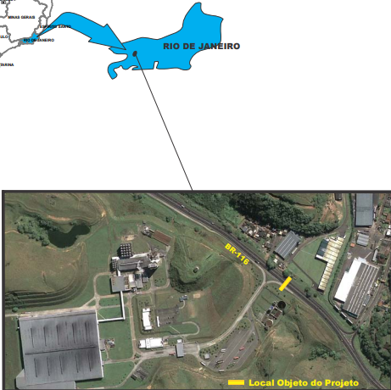

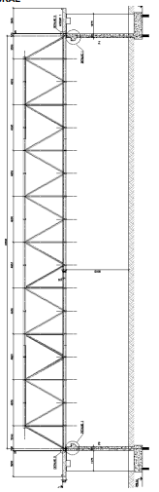
Modelo da passarela metálica.

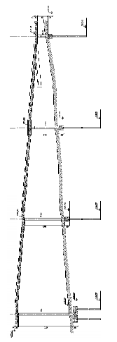
Modelo de uma das rampas de acesso.

Tabela 1: Consumo de materiais previstos para a construção do viaduto
item | serviço | unidade | quantidade
1 | Superestrutura
1.1 | Formas de Madeira | m² | 650
1.2 | Aço CA-50 (cortado, dobrado e montado) | Kg | 16241
1.3 | Concreto Estrutural Fck = 35MPa | m³ | 1553
1.4 | Escoramento | m³ | 970,00
1.5 | Aço ASTM A-572 (estrutura metálica) | Kg | 13139
2 | infraestrutura (estacas e blocos)
2.1 | estaca raiz com diâmetro de 160m em solo | m | 269
2.2 | estaca raiz com diâmetro de 160m em rocha | m | 126
2.3 | Aço CA-50 (cortado, dobrado e montado) | Kg | 2000
2.4 | Formas de Madeira | m² | 180
2.5 | Armadura de Aço CA-50 | Kg | 950
2.6 | Concreto Estrutural Fck = 35MPa | m³ | 22
2.7 | Concreto magro com fck=15MPa | m³ | 2
3 | meso estrutura (pilares e encontros )
3.1 | Formas de Madeira | m² | 5918
3.2 | Aço CA-50 (cortado, dobrado e montado) | Kg | 6127
3.3 | Concreto Estrutural Fck = 35MPa | m³ | 56
3.4 | Aparelhos de apoio de neoprene | Kg | 451
3.5 | Concreto magro com fck=15MPa | m³ | 5
3.6 | Escavação e reaterro | m³ | 96
4 | Acabamentos
4.1 | Pintura | m² | 1200
4.2 | Sinalização | m² | 20

Tabela 2: Produtividades a serem utilizadas para a resolução da prova
serviço | Oficial | ajudante | unidade
Escavação e reaterro | 0 | 1 | Hh/m³
Concreto Magro | 2 | 13,5 | Hh/m³
Formas de madeira
Fundações e Pilares | 1 | 1 | Hh/m²
Superestrutura | 1,5 | 1,5 | Hh/m²
Armaduras em Aço | 0,1 | 0,1 | Hh/Kg
Concreto Estrutural bombeado | 1,5 | 2 | Hh/m³
Desforma | 0,5 | 0,5 | Hh/m²
Escoramento | 0,7 | 0,7 | Hh/m³
estrutura metálica | 0,5 | 2 | Hh/Kg
Guarda Corpo | 1,5 | 2 | Hh/m
Sinalização | 0,75 | 1,5 | Hh/m²
Pintura | 1 | 1 | Hh/m²
intalação de aparelho de apoio | 7 | 15 | Hh/Kg
estaca raiz em solo | 0,2 | 0,4 | Hh/m
estaca raiz em rocha | 0,3 | 0,6 | Hh/m

- Sabendo que o viaduto abaixo será construído fica localizado na zona sul de São Paulo, e que as quantidades de materiais a serem utilizadas estão apresentadas na tabela 1 abaixo.
Sabendo que a obra deverá ser feita em seis meses, pede-se:
- Monte a EAP do Projeto (faça as considerações necessárias) (2,0 pontos)
- Qual o histograma de diretos e de indiretos (utilizar a tabela 2 com as produtividades) (2,0 pontos)
- Monte a rede de precedência dessa obra (2,0 pontos)
- Supondo que os valores unitários na tabela da SIURB estão apresentados na tabela 3 e que o BDI foi estabelecido em 32%, qual o valor final da obra? (2,0 pontos)

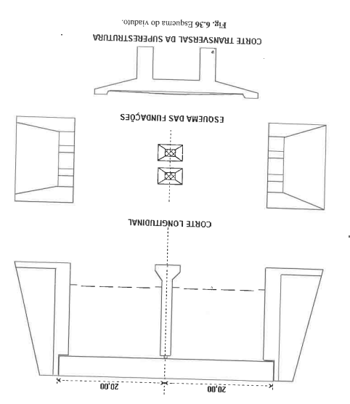

Tabela 1: Consumo de materiais previstos para a construção do viaduto
item | Discriminação | unidade | quantidade
1 | Encontro (unidade)
 | Escavação | M³ | 235,00
 | Concreto Magro | M³ | 7,50
 | Formas Planas | M² | 240,00
 | Armadura de Aço CA-50 | kg | 14.000,00
 | Concreto Estruturas | M³ | 122,00
 | Desforma | M² | 240,00
 | Aterro | M³ | 220,00
2 | Sapata (unidade)
 | Escavação | M³ | 35,00
 | Concreto Magro | M³ | 1,50
 | Formas Planas | M² | 7,50
 | Armadura de Aço CA-50 | kg | 600,00
 | Concreto Estruturas | M³ | 5,00
 | Desforma | M² | 7,50
3 | Pilar (unidade)
 | Formas Planas | M² | 15,00
 | Armadura de Aço CA-50 | kg | 216,00
 | Concreto Estruturas | M³ | 1,80
 | Desforma | M² | 15,00
4 | Superestrutura (cada vão)
 | Escoramento | M³ | 1.680,00
 | Formas Planas | M² | 198,00
 | Armadura de Aço CA-50 | kg | 4.850,00
 | Concreto Estruturas | M³ | 106,00
 | Desforma lateral (lajes) | M² | 12,00
 | Desforma parte inferior da superestrutura | M² | 185,00
 | Remoção do Escoramento | M³ | 1.680,00
5 | Acabamentos
 | pavimentação | M³ | 30,00
 | Guarda Corpo (instalação) | m | 80,00
 | Sinalização | M² | 20,00
10m

Tabela 2: Produtividades a serem utilizadas para a resolução da prova
 | Oficial | ajudante | unidade
Escavação | 0,0 | 1,00 | Hh/m³
Aterro | 0,0 | 0,50 | Hh/m³
Concreto Magro | 2,0 | 13,50 | Hh/m³
Formas Planas
Fundações e Pilares | 1,0 | 1,0 | Hh/m²
Superestrutura | 1,5 | 1,5 | Hh/m²
Armaduras em Aço | 0,1 | 0,1 | Hh/Kg
Concreto Estrutural bombeado | 1,5 | 2,0 | Hh/m³
Desforma | 0,5 | 0,5 | Hh/m²
Escoramento | 0,7 | 0,7 | Hh/m³
Pavimentação (espessura máxima de 10cm) | 2,0 | 5,0 | Hh/m²
Guarda Corpo | 1,5 | 2,0 | Hh/m
Sinalização | 0,75 | 1,5 | Hh/m²

Tabela 3: Custos Unitários a serem considerados
 | Custo unitário | unidades
Escavação manual | 60,00 | R$/m³
Aterro | 20,00 | R$/m³
Concreto Magro | 400,00 | R$/m³
Formas Planas
Fundações e Pilares | 40,00 | R$/m²
Superestrutura | 40,00 | R$/m²
Armaduras em Aço (cortado e dobrado) | 12,00 | R$/Kg
Concreto Estrutural bombeado | 650,00 | R$/m³
Desforma | 100,00 | R$/m²
Escoramento | 100,00 | R$/m³
Pavimentação | 150,00 | R$/m²
Guarda Corpo | 600,00 | R$/m
Sinalização | 200,00 | R$/m²
Canteiro de obras (Container) | 200,00 | R$/m²/mês
Engenheiro civil | 12.000,00 | R$/mês
Apontador | 5.000,00 | R$/mês
Mestre de obras | 8.000,00 | R$/mês

